基础作业

1 总结strn系列函数和mem系列函数

2 下面这个语句为什么不能正常执行？

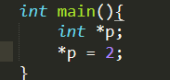

3画图，画出变量传递过程的内存示意图

4画图，画出指针传递过程的内存示意图

测试作业

1实现 mystrcpy(), mystrcmp(), mystrcat(), mystrlen()

2输入一行字符串（单词和若干空格）， 输出该行单词个数。（下划线的意思是空格）

Input：____hello_________world_ how___are___you___\n

Output: 5

3输入一行字符串（单词和若干空格），输出该行单词（每个单词一行）

Input：____hello_________world_ how___are___you___\n

Output: hello

world

how

are

you